**在怀孕期间使用身体磨损的加速度计检测胎儿的脚踢：传感器数量和位置之间的权衡**

**摘要：**

监测胎儿健康状况是现代妇产科的关键。尽管通常将胎儿运动用作胎儿健康的代名词，但对胎儿运动进行准确，无创的长期监测仍具有挑战性。在过去的几年中，已经开发了一些基于加速度计的系统，以解决超声测量中的常见问题，并能够对怀孕期间的胎儿运动进行远程，自我管理的监视。但是，到目前为止，关于最佳设置的问题还没有答案，这些问题涉及人体穿戴式加速度计以及用于检测胎儿运动的信号处理和机器学习技术。在本文中，我们系统地分析了传感器数量与位置之间的权衡，腹腔外参考加速度计的存在，并提供了解决类别不平衡的指南。使用6个三轴加速度计收集的15个测量值的数据集，我们发现其中包括一个参考不管使用多少传感器，参与者背部的加速度计都可以持续改善胎儿运动检测性能。我们还表明，两个加速度计加上一个参考加速度计足以获得最佳结果。

**介绍：**

监测怀孕期间的胎儿健康状况是当今产科面临的主要挑战之一，主要原始是出生结果与怀孕期间以及不仅在分娩期间胎儿状况的发展密切相关。因此，在过去几年中，引入了多种监测孕期胎儿健康状况的方法。

这种胎儿健康监测技术之一是胎儿运动监测。孕妇最早可以在头三个月开始感觉到胎儿的运动。缺乏母体对胎儿运动的感知是胎儿死亡的一种症状，而胎儿运动的减少是胎儿妥协的一个令人震惊的信号。另外，胎儿运动被认为是早期神经活动的基本表达之一，因为它是中枢神经系统自发产生的，因此通常被认为是胎儿健康的良好代表。胎儿健康和运动监测的标准临床实践依赖于不同的方法，可以分为主动报告，被动报告和自我报告。诸如超声波之类的有源方法依赖于用于产生胎儿图像的高频声波，并且只能在有限的时间内使用。虽然在怀孕期间诊断性超声暴露与分娩结局之间未发现负相关关系，但安全性问题仍需要进一步研究。胎儿监护的另一种常用方法是连续心动描记法（CTG），它需要庞大的基础设施，并且只能在训练有素的人员的短期内在医院环境中使用。这些方法无法在医院环境中监视零星抽查之外的胎儿运动，这是开发其他被动式家庭监视方法（例如基于加速度计的解决方案）背后引起关注和动机的主要原因之一。

死产是当今世界上无论是在发展中国家还是在发达国家中的一个主要问题，这进一步激发了对更好，更便宜的监测工具的需求。过去几年中研究的另一种无源方法是使用人体加速度计监测胎儿运动的可能性。

基于加速度计的系统安全，便宜，可以在家庭环境中自主使用，并且在初步研究中显示出令人鼓舞的结果。最后，胎儿运动也可以由他们自己使用所谓的脚踢图进行自我报告，由于不同的原因，文献中的结果不一致（敏感度在37％和88％之间）。例如，胎儿运动本身的定义不明确，可能导致某些研究人员代替其他人来确定某些类型的胎儿运动。其次，母亲的知觉必须与超声图像匹配的时间窗口不一致。微型可穿戴传感器（包括板载加速度计）可以提供一种方法来被动地和安全地调查医院内外的胎儿运动。此外，与使用简单的基于阈值的方法进行的初步研究相比，信号处理和机器学习技术的进步最近提供了更高的准确性，可通过人体加速度计确定胎儿运动。基于加速度计的系统可以在无人看管的自由生活环境中代替脚蹬图表，从而在使孕妇摆脱这一任务的同时，提供更客观，一致的胎儿运动量化方法。

过去几年中，尽管文献中提出了几种基于加速度计的解决方案来监视胎儿运动，但研究方案，加速度计放置，传感器数量和信号处理技术之间的不一致使人们很难理解哪种设置是最佳的，什么是交易行业。最后，参考方法和评估指标的差异使我们无法对不同的研究进行比较，无法确定每种技术的功效。

在本文中，我们评估了在人体不同位置使用多个加速度计时，对胎儿踢动检测的性能改善情况，使用包含6个人体加速度计的15个测量值的数据集，其中包括一个放置在背部的参考加速度计。尤其是，我们表明，两个加速度计加上参考加速度计足以获得最佳结果，并且无论使用多少传感器，参考加速度计都是区分母体运动所必需的。我们还讨论了与胎儿运动检测算法的开发有关的权衡和设计选择的几个要点（窗口大小，分类失衡，分类器的选择，性能指标），以便提供清晰的框架并便于与以后的工作进行比较。

**相关作品：**

相关的工作可以根据不同的标准进行分组：使用的传感器数量，放置在腹部区域之外的参考加速度计以及使用的数据分析技术。大多数研究涉及一个放在腹部的单加速度计，并且报道的灵敏度和特异性都较低。由于参考和评估方法的不同，研究之间的比较具有挑战性。

但是，单加速度计系统通常报告的检测率约为50％，这被研究人员自己认为是不够的。合理的说，增加了参考加速度计是通过使用放置在腹部区域外部的加速度计监视母体运动伪影，应将胎儿运动与母体运动分开，从而可以更准确地进行检测。但是，加速度计放置位置应位于腹部和胸廓外侧，因为加速度计放置在上胸廓区域仍能够检测胎儿的活动，因此无法用作参考。

先前的研究没有报告包括或不包括参考加速度计时运动检测性能的差异，并且经常被用作后处理信号，以抛弃数据，而不是为分类过程提供信息。迄今为止使用的数据分析技术主要集中在通过时间（例如，加速度矢量的幅度）和频域信号处理技术进行特征提取，并且仅使用最近接触过的机器学习技术，例如使用支持向量机将一组特征分类为一个二进制问题（运动VS不动）。

虽然确定最佳特征是必不可少的第一步，但对单个特征进行阈值设置会提供较差的结果，并且将多种特征和机器学习方法结合起来有可能实现更精确的胎儿运动检测。在使用监督学习方法对运动和非运动进行分类的背景下，出现了另外的挑战。胎动仅在测量期间的一小部分时间内发生，因此需要采用适当的方法，例如多数级别的降采样（即不动）。但是，该方法的评估应该在整个数据流上进行，而不仅应在研究人员预先选择的数据块上进行，如在报告中所述。其他设计选择涉及要计算特征的窗口大小，分类器的选择以及可能的特征选择方法，性能指标用于评估系统，最后是用于验证胎动检测算法的参考系统。大多数研究都依靠超声作为胎动的参考。

尽管超声是临床标准，但即使在研究期间也存在局限性。例如，随着胎儿的生长，鉴于超声探头的视野有限，从大约第20周开始，就不可能完全显示胎儿。尽管这在医院检查期间不是问题，但在尝试测量较小的加速度时移动并重新放置探头孕妇腹部反射不切实际并且容易引入噪音。在这项研究中，我们使用产妇的感知和专家注释作为参考。虽然母体知觉也有局限性，但对于胎儿运动没有值得一提的参考。通过分析算法性能以及在相同参考方面的取舍，我们可以更好地理解不同传感器数量，定位和数据分析方法对有效检测胎儿运动的影响。

**数据采集：**

从第30周开始，在怀孕期间的不同时间点，从6名孕妇那里收集了15记录，记录了大约20分钟的持续时间。使用特温特医疗系统国际（TMSi）的Porti7设备进行测量。 Porti7是一个32通道模数转换器，能够以2048位的分辨率采样高达2048Hz。为了降低计算复杂度，在数据分析之前将信号下采样到128 Hz。加速度计的数据也通过二阶Butterworth IIR滤波器在1至20 Hz之间进行带通滤波，因为预计胎儿的运动将在该频带中进行。给所有孕妇一个手持肘节，建议她们在感觉胎儿运动时按一下。该按钮的输出始终用作胎儿运动的参考。通过定位预计按钮触发的加速度计运动，实验人员可以手动注释胎儿运动作为预处理步骤。最后，经验丰富的助产士还通过视觉分析测量腹部的孕妇收集了参考运动数据。为了确保参与者和注释之间的一致性，在本研究中将这两个参考文献结合使用，并且仅考虑胎儿踢动。在数据收集过程中，孕妇必须躺下。五个加速计传感器放置在腹部，肚脐作为中心标记。第六个传感器放置在背面。加速度计的精确位置如图1所示。

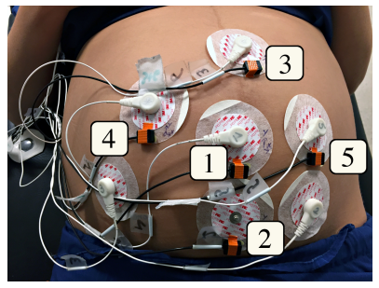

图1.放在腹部的5个加速度计的人体加速度计位置。 背面没有放置第六个加速度计，用于获取ExG数据的电极也可见，本研究中未使用

**数据分析：**

开发使用人体加速度计检测胎儿运动的方法时，需要进行几种设计选择，从特征计算到选择合适的性能指标。 在本节中，我们将提供在分析传感器数量和位置之间的取舍之前所使用的设计选择和验证技术的概述。

1. 现象

我们计算了加速度计带通滤波数据的0.5秒非重叠窗口内的特征。 我们计算了低复杂度的时域功能，以可能在嵌入式设备上轻松实现。 特征是：平均值，标准差，四分位数范围，轴之间的相关性以及与所有轴上的参考传感器的相关性。 每个轴和每个传感器都计算出每个特征，总共有83个参数。 考虑到胎儿踢的持续时间短，我们选择了0.5秒的窗口。 在我们的探索性数据分析过程中，较长的时间窗显示出信号的平均值。

1. 特征选择，类别不平衡和分类

为了利用一些优势，我们选择了随机森林作为分类器。 在训练期间，随机森林在每次迭代时都会选择可用特征的子集，因此可以利用本研究中包括的许多特征中的信息，而不必使用特征选择技术来减少特征空间。 此外，使用随机森林可以更好地处理类不平衡问题，因为类似于在每次迭代中选择特征子集，我们还可以在每次迭代中选择多数类的子集，因此能够在不丢失相关信息的情况下在平衡数据上训练我们的模型。 我们没有选择1：1的比率来减少班级失衡，而是通过交叉验证和优化F分数来确定最佳比率。我们的最佳平衡包括少数派（踢）的所有数据和多数派的数据的三分之一。 最后，随机森林由分类树组成，因此不需要特征归一化。

**结果与结论：**

图3显示了不同传感器编号配置和附加参考加速度计的结果。当背面未使用参考加速度计时，我们首先报告结果。一个传感器的平均灵敏度和PPV分别为0.51和0.51，但传感器6（位于背面）除外，其灵敏度为0.0，PVV为0.0，这突出说明了该位置最适合检测母体运动而不是胎儿运动。两个传感器情况下的平均灵敏度和PPV分别为0.63和0.54，而三个传感器情况下的平均灵敏度为0.69，PPV为0.57。当使用四个传感器时，平均灵敏度为0.70，PPV为0.58。最后，使用所有五个传感器共同提供了相同的性能（灵敏度0.70，PPV 0.58）。如图3所示，包括参考加速度计可不断提高检测性能。特别是，将参考加速度计添加到单个传感器中时，我们获得的灵敏度为0.57和PPV 0.56。当将参考加速度计添加到两个传感器系统中时，我们可获得的灵敏度为0.68和PPV 0.61。当使用三个传感器（灵敏度为0.70和特异性0.63）时，结果略有改善；当使用四个传感器（灵敏度为0.75和PPV0.65）时，结果一直较稳定。与四个传感器的情况相比，包括所有传感器并没有改善结果。同一数据集上的加速度计使我们能够进行有意义的比较，并确定在不同条件下检测胎儿踢动时的性能差异。未来的工作将探讨探索不同机器学习工具的可能性，以将时间依赖性添加到连续时间窗口中，并包括不同类型的胎儿运动和输入信号。

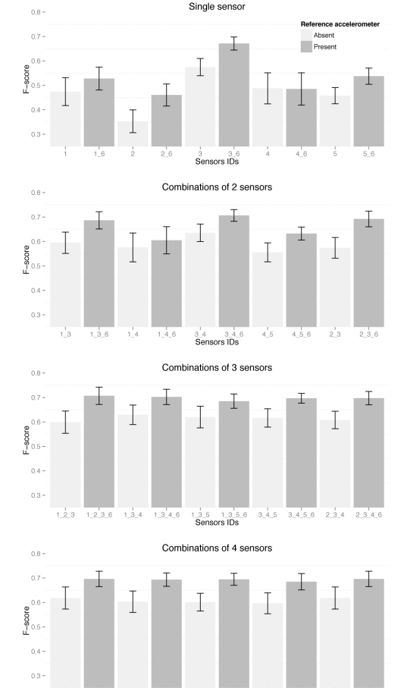

图3